KONKURSY 2020r.
- Konkurs plastyczny lub literacki
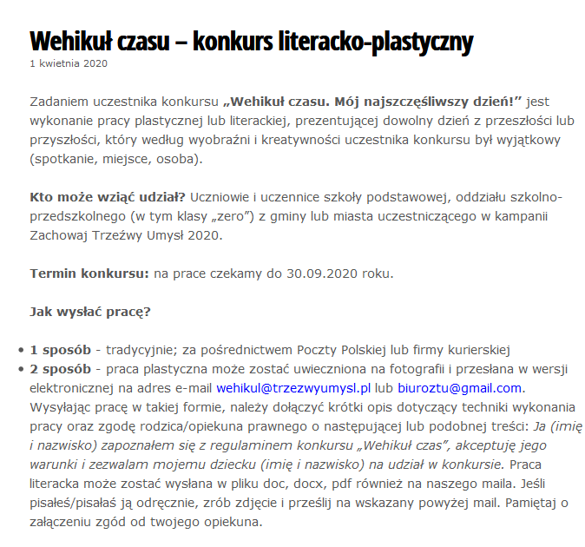
https://www.trzezwyumysl.pl/2020/04/wehikul-czasu-konkurs-literacko-plastyczny/

- Konkurs Rozwiąż krzyżówkę

https://www.trzezwyumysl.pl/2020/03/konkurs-krzyzowkowy-pobierz-i-rozwiaz-krzyzowke/

- Konkurs Pocztówka dla przyjaciela

https://www.trzezwyumysl.pl/2019/12/pobierz-i-zaprojektuj-wlasna-pocztowke-w-konkursie-sport-to-zdrowie-pocztowka-dla-przyjaciela/
ZAPRASZAM DO UDZIAŁU – WARTO
Wszystkie informacje pochodzą ze strony https://www.trzezwyumysl.pl/ w zakładce konkursy
Informacji dotyczących konkursów udziela p. Joanna Modras-Nowacka (koordynator programu Zachowaj Trzeźwy Umysł) email : epedagog@interia.pl

